05.06.2020r. - zajęcia zdalne oddział przedszkolny 0a i 0b
Zajęcia zdalne
Odział przedszkolny 0a i 0b
Piątek 05.06.2020. zajęcia nr 50
Temat: Góralskie liczenie.
Na dzisiejszych zajęciach:
- Utrwalę piosenkę „Lato na dywanie”
https://www.youtube.com/watch?v=JY2LxTIkWyQ.

- Przeczytam tekst o wyjściu mamy, Olka i Ady do kina na film o małpce
Książka str. 92 -93 (tylko sześciolatki).

- Wykonam Karty pracy Nowe przygody Olka i Ady. Przygotowanie do czytania, pisania, liczenia str. 76 (tylko pięciolatki).

- Nauczę się na pamięć rymowanki.

Na hali, na hali Jedna mu uciekła
juhas owce pasie. - dogoń ją, juhasie.

- Dowiem się kim jest juhas a kim baca.
Juhas - młodszy pomocnik bacy podczas wypasu owiec.
Baca - starszy pasterz owiec, zwierzchnik juhasów dozorujących stada owiec.
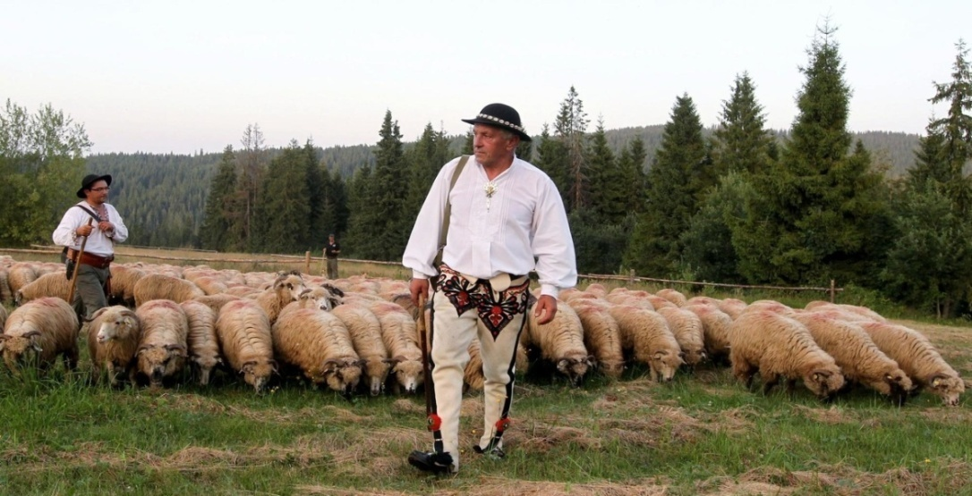
Juhas i baca
- Wykonam ćwiczenie – Góralskie liczenie (Załącznik nr 1 - tylko sześciolatki).

- Rozwiążę zadania matematyczne metodą symulacji
(Załącznik nr 2 – tylko pięciolatki).

- Poćwiczę troszeczkę https://www.youtube.com/watch?v=Ip4tmGx6FSg.

- Pospaceruję po świeżym powietrzu i poobserwuję przyrodę.

- Pooglądam prezentację na temat pasm górskich na mapie Polski
https://www.youtube.com/watch?v=AWw44eNr7vc.

- Wykonam pracę plastyczną – Malowanie gór farbami na pogniecionej kartce.

W tym celu przygotuj: farby plakatowe, kartkę, pędzelek, kartkę z bloku technicznego.
Etapy pracy:
- Z pogniecionego papieru uformuj pasmo górskie.
- Przyklej je na kartce z bloku technicznego.
- Pomaluj pasmo farbami plakatowymi na rożne odcienie brązu.
- Namaluj drzewa iglaste u podnóża gór.

Pozdrawiamy

